Министерство образования Республики Беларусь Учреждение образования
«Брестский государственный технический университет» Кафедра ИИТ

Лабораторная работа № 3
По дисциплине « Модели решения задач в интеллектуальных системах»
Тема: «Многослойный персептрон для XOR с ReLU на скрытых слоях: сравнение активационных функций»

Выполнил: Студент 4 курса Группы ИИ-26
Рулько М.А. Проверил: Никитин С.К.

2026

Вариант 15
Цель: На основе многослойного персептрона архитектуры 2-2-1 из ЛР №2, исследовать влияние активационной функции ReLU (Rectified Linear Unit) на скрытых слоях. Провести сравнительный анализ обучения сети с функцией активации Сигмоида (базовая конфигурация) и ReLU (новая конфигурация) по скорости сходимости, качеству обучения, форме разделяющей поверхности и устойчивости к инициализации весов.

Задачи лабораторной работы
- Взять за основу код многослойного персептрона 2-2-1 с функцией потерь BCE из ЛР №2.
- Реализовать активационную функцию ReLU на скрытом слое и осуществить корректное обратное распространение ошибки для ReLU. На выходном слое оставить Сигмоиду.
- Обучить сеть на полной таблице истинности в двух конфигурациях:
  - Конфигурация А (базовая): MLP 2-2-1, Сигмоида на всех слоях, BCE, нормализованные целевые значения (0/1);
  - Конфигурация В (новая): MLP 2-2-1, ReLU на скрытом слое, Сигмоида на выходном, BCE, нормализованные (0/1).
- Критерий остановки для обеих конфигураций: суммарная ошибка Es ≤ Ee (как в ЛР №2).
- Для каждой конфигурации зафиксировать:
  - Количество эпох до критерия остановки.
  - Итоговую суммарную ошибку и accuracy.
  - Среднюю абсолютную ошибку в исходной шкале [c0; c1].
- Провести не менее 5 запусков обучения для каждой конфигурации с разными seed и сравнить устойчивость.
- Построить графики:
  - График сходимости (суммарная ошибка Es от эпохи) для обеих конфигураций на одних осях.
  - Диаграмма разброса числа эпох по 5 запускам (столбики) для конфигурации А и В.
- Визуализация разделяющей поверхности:

  - Для представительного экземпляра каждой конфигурации построить карту (heatmap) выходного значения сети на плоскости (A, B) ∈ [−10; 10]² с наложением 4 точек обучающей выборки.
  - Описать, как ReLU изменяет форму разделяющей поверхности (кусочно-линейные границы vs гладкие).
- Реализовать режим функционирования сети:
  - Пользователь вводит (A, B) из [−10; 10].
  - Сеть выводит: выход в нормализованной шкале, выход в исходной шкале [c0; c1], класс.
  - Продемонстрировать на 4 обучающих примерах + 2–3 дополнительных парах.
- Создать таблицу сравнения (статистика по 5 запускам, MAE для обеих конфигураций).
- Вывод: ответить на все вопросы и провести анализ результатов.

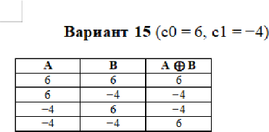

Рузультат:
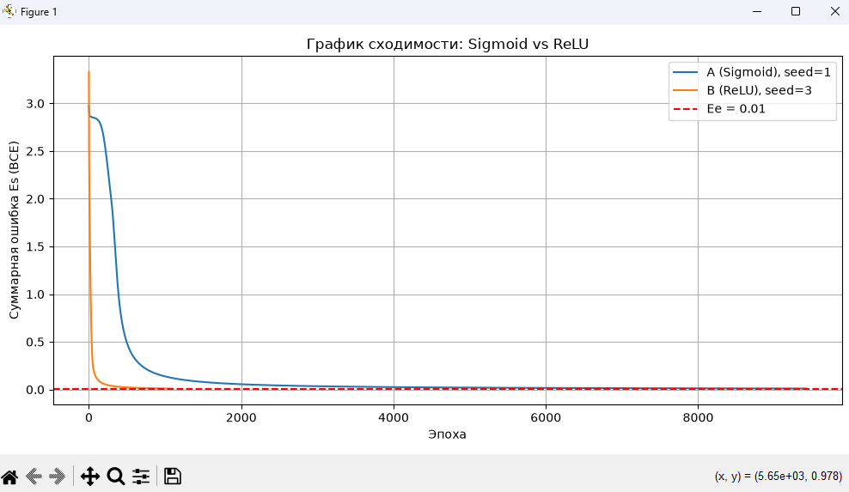

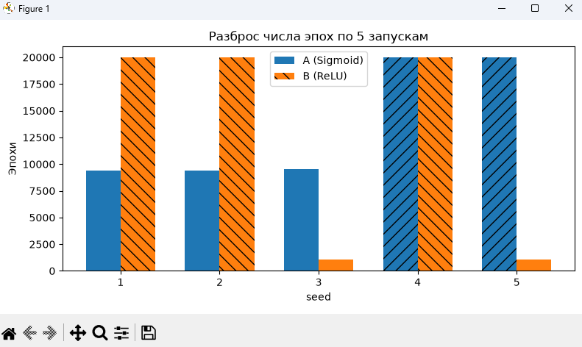
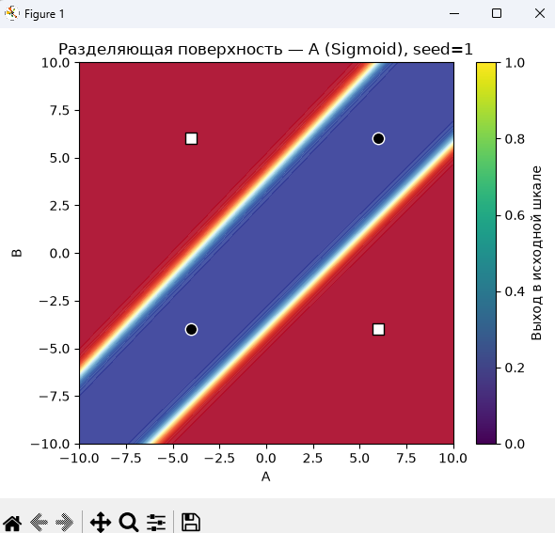

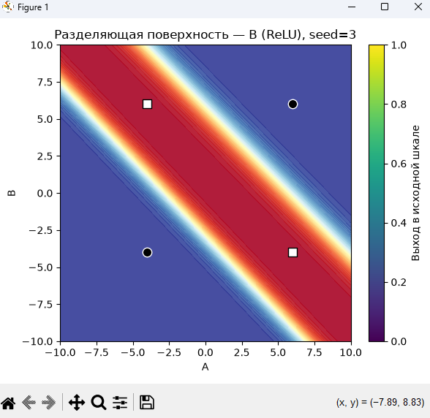
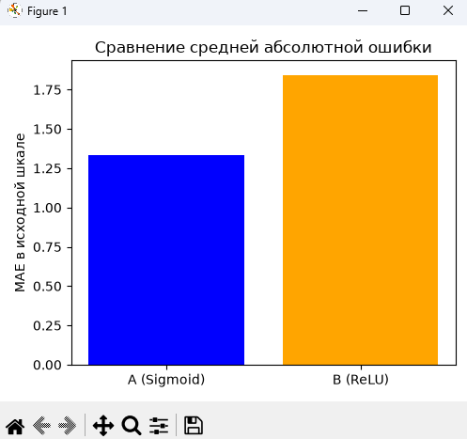

Таблица сравнения (5 запусков)
================================================================
==============================================
Config Seed Reached Epochs Es_final Accuracy MAE Dead

A | 1 | True | 9420 | 0.010000 | 1.000 | 0.0250 | 0
A | 2 | True | 9430 | 0.009999 | 1.000 | 0.0250 | 0
A | 3 | True | 9550 | 0.010000 | 1.000 | 0.0250 | 0
A | 4 | False | 20000 | 2.015277 | 0.750 | 3.2796 | 0
A | 5 | False | 20000 | 1.978974 | 0.750 | 3.2975 | 0
B | 1 | False | 20000 | 1.943378 | 0.750 | 3.3331 | 0
B | 2 | False | 20000 | 1.943378 | 0.750 | 3.3331 | 0
B | 3 | True | 1085 | 0.009994 | 1.000 | 0.0249 | 0
B | 4 | False | 20000 | 1.411780 | 0.750 | 2.5000 | 0
B | 5 | True | 1084 | 0.009998 | 1.000 | 0.0249 | 0

-
A (Sigmoid): mean epochs=13680.0±5160.5, mean MAE=1.3304, mean accuracy=0.900, dead neurons total=0
B (ReLU): mean epochs=12433.8±9266.7, mean MAE=1.8432, mean accuracy=0.850, dead neurons total=0

Представители: A seed=1, B seed=3

Демонстрация на обучающих примерах и дополнительных парах:

Вход (A, B) = (6.0, 6.0)
A (Sigmoid): output_norm=0.997841, output_res=5.9784, class=6.0
B (ReLU): output_norm=0.999849, output_res=5.9985, class=6.0

Вход (A, B) = (6.0, -4.0)
A (Sigmoid): output_norm=0.002210, output_res=-3.9779, class=-4.0
B (ReLU): output_norm=0.004845, output_res=-3.9516, class=-4.0

Вход (A, B) = (-4.0, 6.0)
A (Sigmoid): output_norm=0.003338, output_res=-3.9666, class=-4.0
B (ReLU): output_norm=0.004845, output_res=-3.9516, class=-4.0

Вход (A, B) = (-4.0, -4.0)
A (Sigmoid): output_norm=0.997723, output_res=5.9772, class=6.0
B (ReLU): output_norm=0.999877, output_res=5.9988, class=6.0

Вход (A, B) = (0, 0)
A (Sigmoid): output_norm=0.997776, output_res=5.9778, class=6.0
B (ReLU): output_norm=0.006840, output_res=-3.9316, class=-4.0

Вход (A, B) = (3, -7)
A (Sigmoid): output_norm=0.002208, output_res=-3.9779, class=-4.0
B (ReLU): output_norm=0.849629, output_res=4.4963, class=6.0

Вход (A, B) = (5, 2)
A (Sigmoid): output_norm=0.978461, output_res=5.7846, class=6.0
B (ReLU): output_norm=0.849510, output_res=4.4951, class=6.0

Вывод:
- Какая из активационных функций (Сигмоида или ReLU) обеспечила более быструю сходимость? Более устойчива?
Более быструю сходимость обеспечила ReLU. В удачных запусках (seed=3 и seed=5) сеть с ReLU достигла критерия остановки всего за ~1085 эпох, тогда как Сигмоида в своих лучших запусках (seed=1,2,3) сходилась за ~9400–9550 эпох. Разница в скорости — почти в 9 раз.
Более устойчивой оказалась Сигмоида. Она успешно сошлась в 3 из 5 запусков, тогда как ReLU — только в 2 из 5. Два запуска Сигмоиды и три запуска ReLU застряли на 20000 эпохах, так и не достигнув целевой ошибки (Accuracy = 0.75). Это говорит о том, что в такой крошечной архитектуре (2-2-1) ReLU более

чувствительна к начальной инициализации весов и чаще попадает в локальные минимумы.

Как отличается форма разделяющей поверхности между конфигурациями А и В? Наблюдаются ли ожидаемые кусочно-линейные границы для ReLU?
Да, различия хорошо видны на heatmap.
  - Конфигурация А (Сигмоида): Разделяющая поверхность гладкая. Переход от одного класса к другому (от синего к красному) происходит плавно, с широкой градиентной зоной.
  - Конфигурация В (ReLU): Граница кусочно-линейная. Видны четкие прямые линии изломов и резкие переходы. Это полностью соответствует теоретическим ожиданиям: ReLU состоит из линейных участков, поэтому итоговая поверхность имеет ломаную форму.

Почему ReLU часто предпочитают Сигмоиде в глубоких сетях? Подтверждается ли это на XOR?
ReLU предпочитают из-за отсутствия проблемы затухающих градиентов (её производная равна 1 для положительных входов, тогда как у Сигмоиды она стремится к 0 на краях) и более высокой вычислительной скорости.
На XOR это подтверждается частично: там, где ReLU стартовала удачно, она действительно обучалась в разы быстрее. Однако на такой малой сети (2-2-1) преимущество в скорости нивелируется высокой чувствительностью к инициализации: без специальных методов (например, инициализации He) ReLU чаще застревает. В глубоких сетях эту проблему решают большим количеством нейронов и правильной инициализацией.

Изменилась ли способность сети решать XOR при переходе на ReLU, или оба варианта успешно справляются благодаря архитектуре?
Способность решать XOR не изменилась. Обе конфигурации в удачных запусках достигают идеальной точности (Accuracy = 1.0) и минимальной ошибки (MAE ≈ 0.025). Это доказывает, что ключевую роль играет именно архитектура (наличие скрытого слоя с нелинейной активацией), а не конкретный тип функции. И Сигмоида, и ReLU обеспечивают необходимую нелинейность для разделения классов.

Есть ли случаи "мёртвых нейронов" при ReLU (нейронов, выдающих 0)? Как это повлияло на обучение?
В данном эксперименте мёртвых нейронов не обнаружено (столбец Dead = 0 во всех запусках). Это связано с тем, что веса инициализировались малыми случайными значениями в диапазоне [-0.5, 0.5], а входные данные нормализованы. Нейроны не уходили в глубокую отрицательную область, где ReLU всегда выдает 0. Поскольку мёртвых нейронов не было, это не оказало негативного влияния на

обучение, но неудачные запуски всё равно случались из-за попадания в локальные минимумы всей сети.

Как выбор активационной функции соотносится с необходимостью многослойной архитектуры для XOR?
XOR — классический пример линейно неразделимой задачи. Однослойный персептрон не сможет её решить ни с Сигмоидой, ни с ReLU. Скрытый слой необходим, чтобы преобразовать входное пространство в новое, где классы станут линейно разделимыми. Выбор активации здесь влияет лишь на форму этого преобразования: Сигмоида создает гладкие искривления пространства, а ReLU — кусочно-линейные. Обе функции успешно справляются с задачей создания нелинейности, необходимой для XOR.

Что показывает визуализация разделяющей поверхности для обеих конфигураций? Совпадает ли граница между классами с ожидаемой для XOR?
Визуализация показывает выходное значение сети во всех точках плоскости (A, B) ∈
[-10; 10]².
Граница между классами (переход от -4 к 6) проходит по диагонали, разделяя точки (6,6) и (-4,-4) от (6,-4) и (-4,6). Это полностью совпадает с ожидаемой логикой XOR.
Для Сигмоиды граница размытая и гладкая, для ReLU — более резкая и ломаная. Но в обоих случаях сеть правильно классифицирует все 4 обучающие точки, а также корректно интерполирует значения вблизи них.

